INFORME TRIMESTRAL
OCTUBRE, NOVIEMBRE Y DICIEMBRE 2018

MARTHA GRACIELA VILLANUEVA ZALAPA
REGIDORA PRESIDENTA DE LA H. COMISIÓN EDILICIA DE DERECHOS HUMANOS DE EQUIDAD
DE GÉNERO Y ASUNTOS INDIGENAS

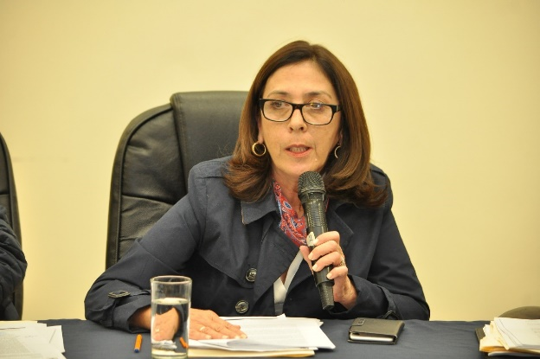

MARTHA GRACIELA VILLANUEVA ZALAPA.
REGIDORA PRESIDENTA DE LA C COMISION DE DERECHOS HUMANOS, EQUIDAD DE GÉNERO Y ASUNTOS INDIGENAS
OCTUBRE A DICIEMBRE 2018
ADMINISTRACION 2018-2021

TOMA DE PROTESTA ADMINISTRACION 2018-2021
28 DE SEPTIEMBRE DEL 2018

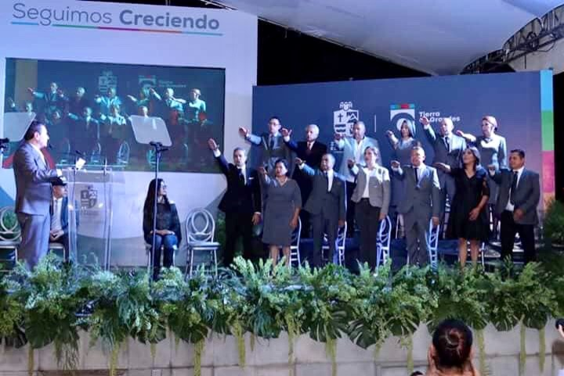

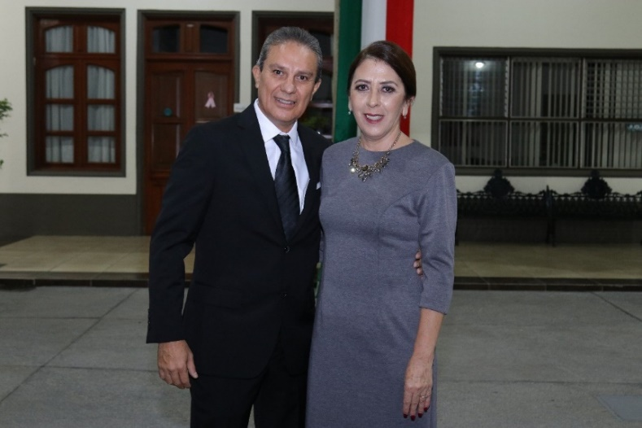
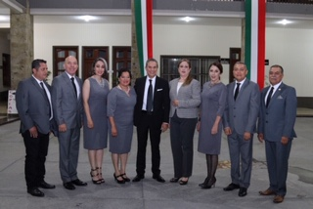

SESIONES DE LA COMISION DE DERECHOS HUMANOS, EQUIDAD DE GENERO Y ASUNTOS INDIGENAS
INSTALACION DE LA COMISION
Sesión Ordinaria # 1 de Comisión
04 DE OCTUBRE DEL 2018.
INSTALACION DE LA COMISION EDILICIA DE LA COMISION PERMANENTE DE DERECHOS HUMANOS, EQUIDAD DE GÉNERO Y ASUNTOS INDIGENAS. CON FUNDAMENTO EN EL ARTICULO 115, CONSTITUCIONAL. 27 DE LA LEY DE GOBIERNO Y ADMINISTRACION PUBLICA, 40 AL 47 DEL REGLAMENTO INTERIOR EL AYUNTAMIENTO D ZAPOTLAN L GRANDE.

Sesión ordinaria #2
16 de octubre 2018
PRESENTACION DEL PROGRAMA ANUAL DE TRABAJO DE LA COMISION EDILICIA DE DERECHOS HUMANOS, EQUIDAD DE GÉNERO Y ASUNTOS INDIGENAS. CON FUNDAMENTO EN EL ARTICULO 15 FRACCION VII DE LA LEY DE TRANSPARENCIA Y ACCESO A LA INFORMACION

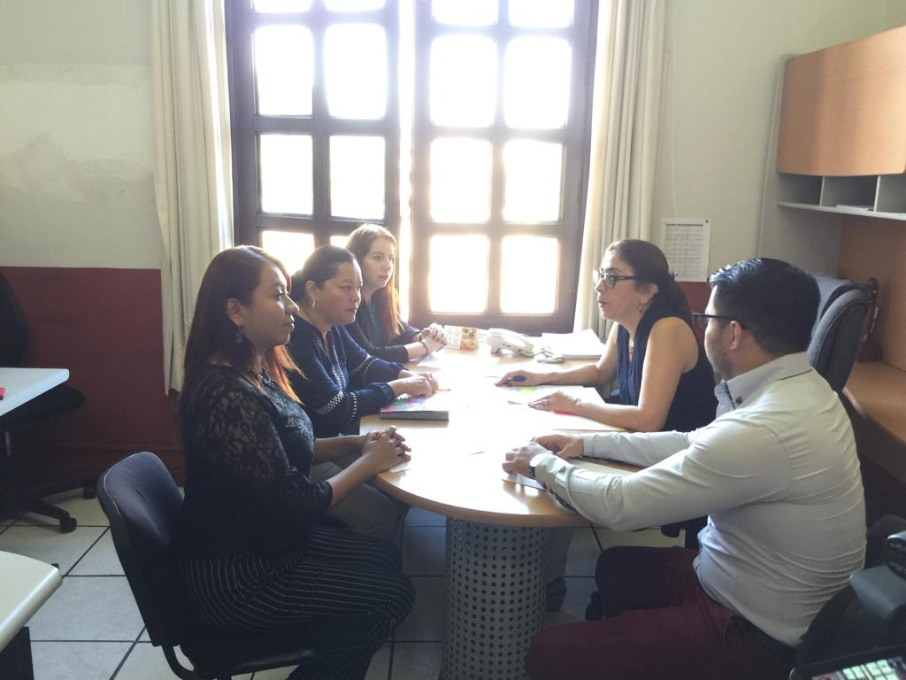

INICIATIVAS
SESION ORDINARIA NO. 02 – 30 NOV. 2018
INICIATIVA DE ACUERDO ECONOMICO QUE AUTORIZA CELEBRACION SOLEMNE DE AYUNTAMIENTO. En virtud de La celebración del día Internacional de los Derechos Humanos se programó a nuestro Municipio la realización de una Sesión solemne con la participación de un representante Estatal de Derechos Humanos para conmemorar tan importante fecha.

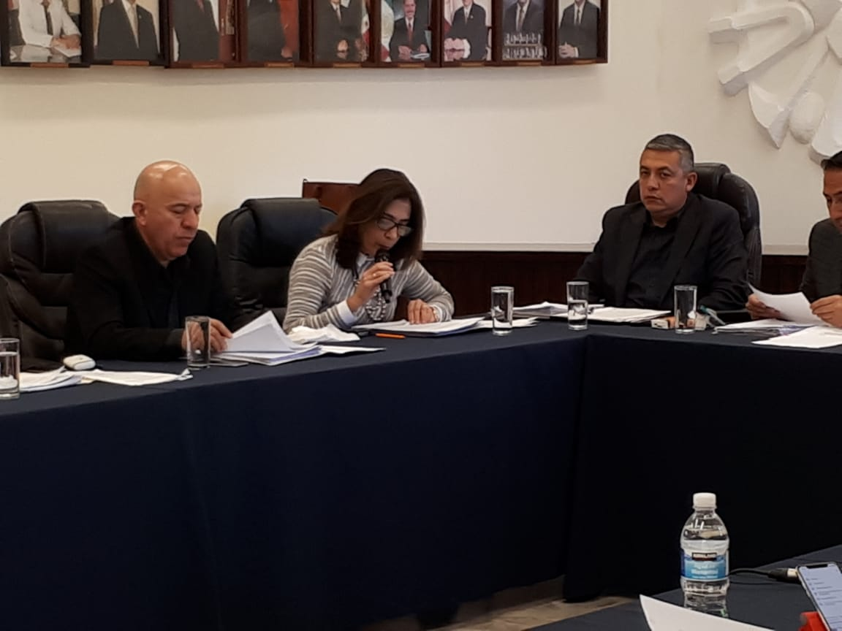

VOCAL EN LAS SIGUIENTES COMISIONES
Participación en la Instalación de la Comisión de Estacionamientos como vocal 04 de octubre del 2018
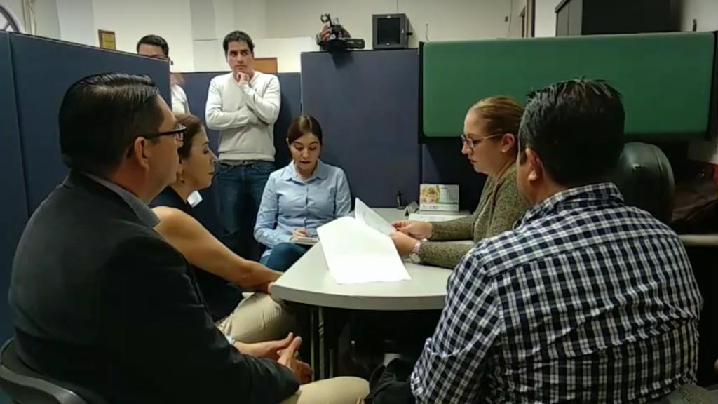

Participación en la Instalación de la Comisión de Administración Pública como vocal 04, octubre del 2018.
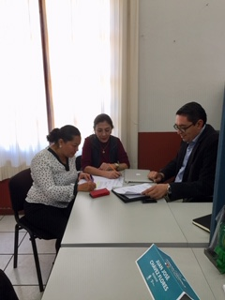
Plan Anual de la Comisión 13. Nov. Sesión #2
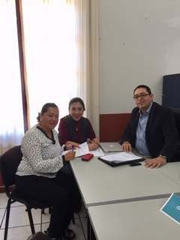

Instalación de la comisión de Tránsito y Protección Civil. 08 de octubre
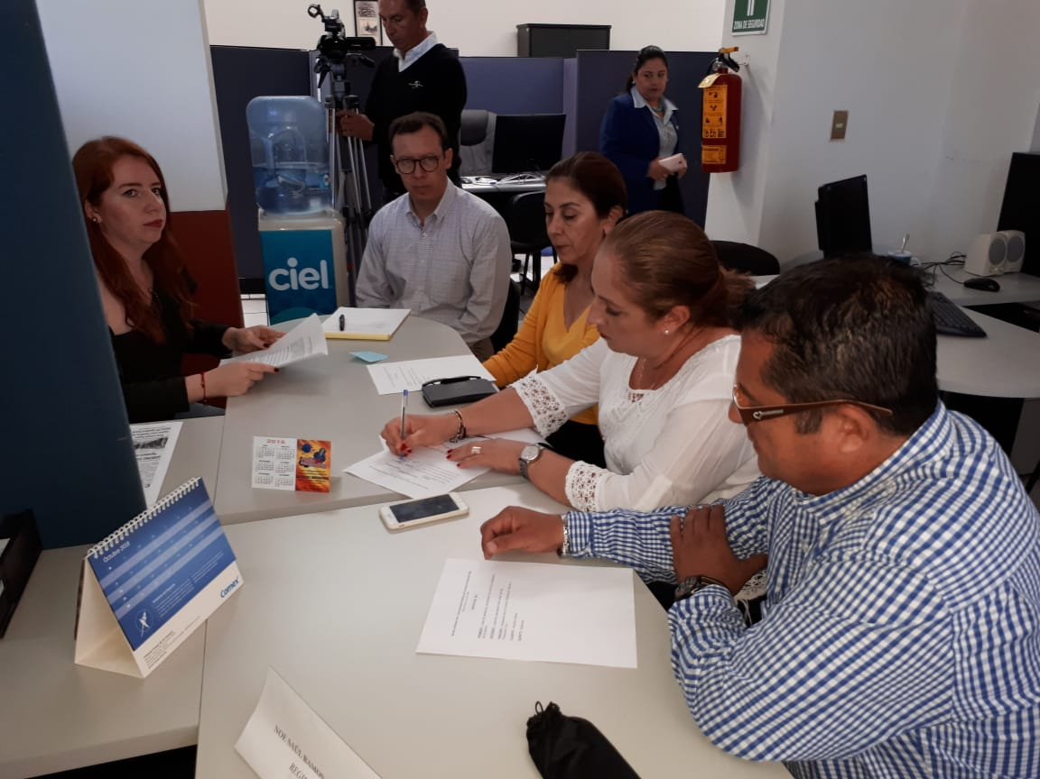
Planeación anual de la comisión 06 de Noviembre
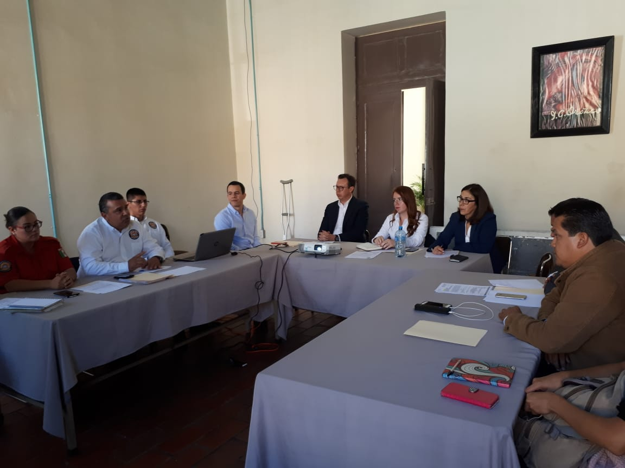

Vocal en la comisión de Desarrollo Humano, Salud Pública e higiene y combate a las adicciones
Instalación de la Comisión 08 de Octubre
Planeación anual 6 de Nov.

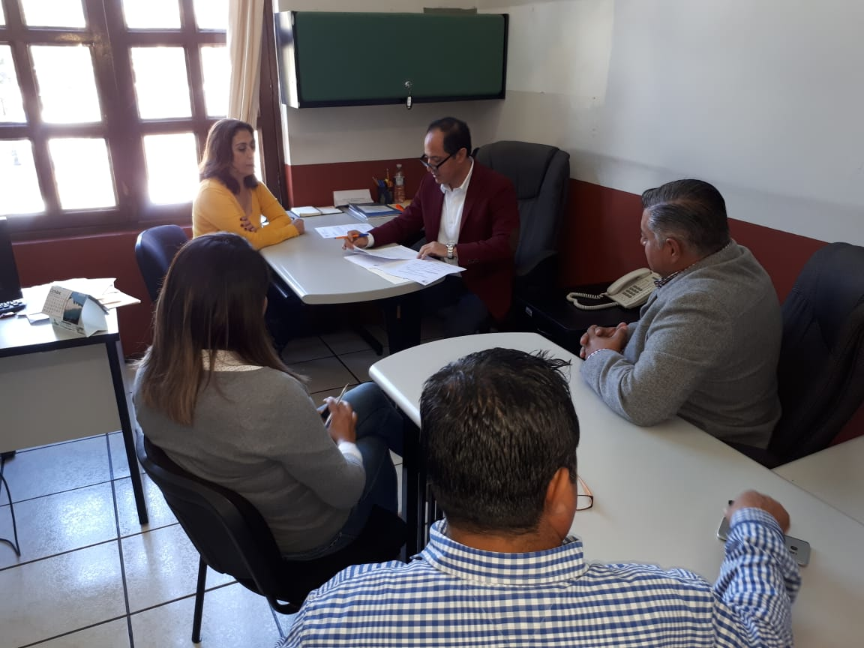
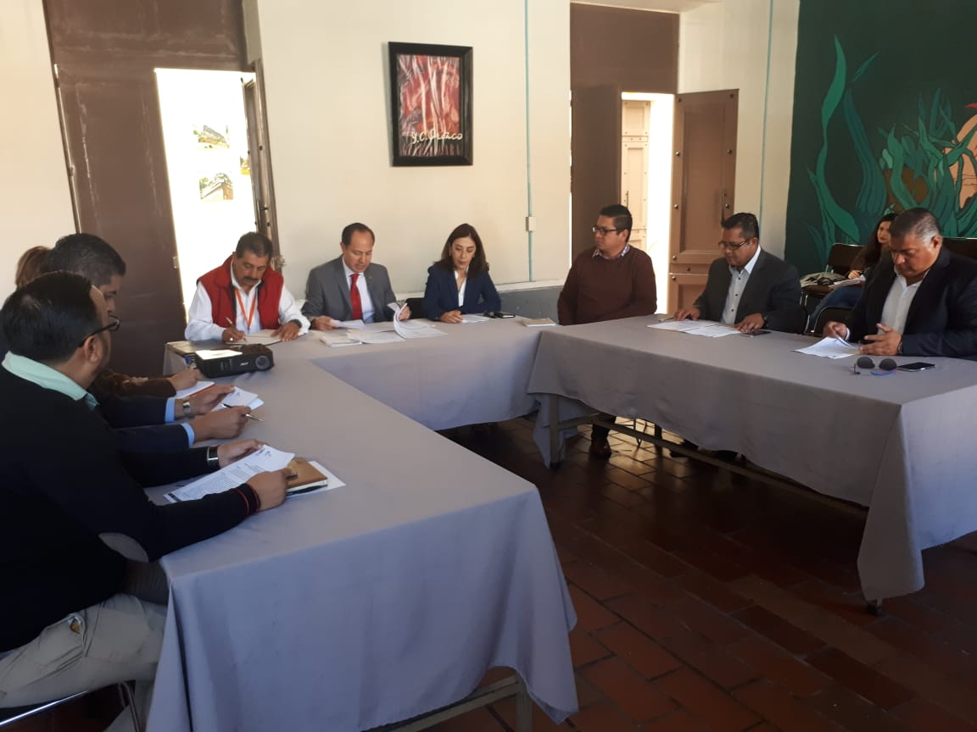

INTALACION DE LA COMISION DE MERCADOS
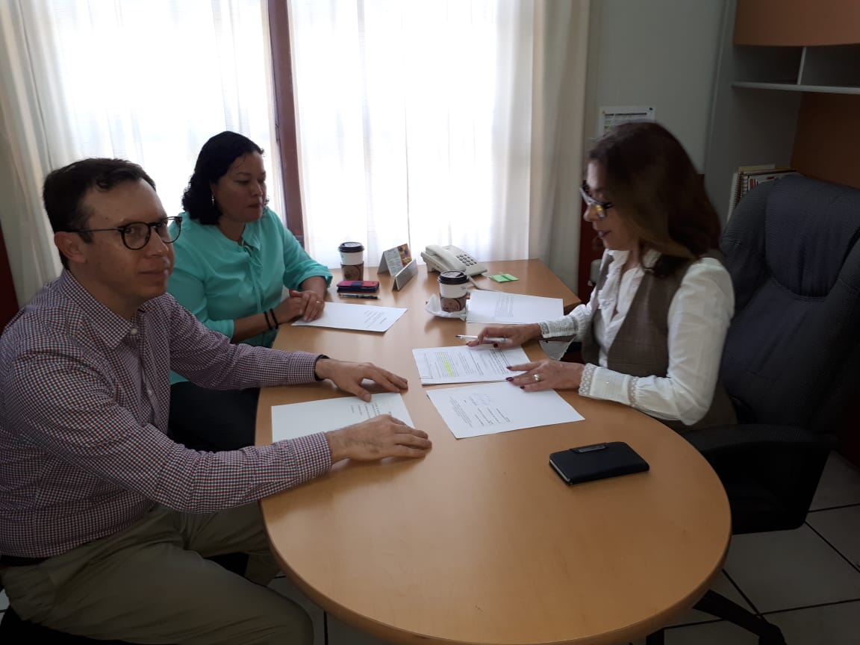
09 DE OCTUBRE 2018

COMISION DE MERCADOS Y TIANGUIS
PRESENTACION Y APROBACION DEL PROGRAMA ANUAL DE LA COMISON
16 DE OCTUBRE 2018
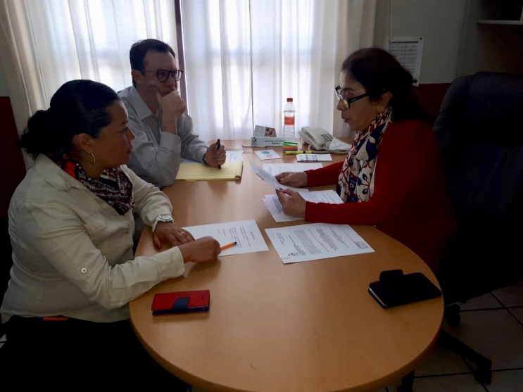
Participación en la comisión de justicia como convocante comisión de derechos humanos, y comisión de participación ciudadana para la elección de delegados en el Fresnito, Ateqizayan y los Depósitos
24 de Octubre del 2018
01 de Noviembre
08 de Noviembre
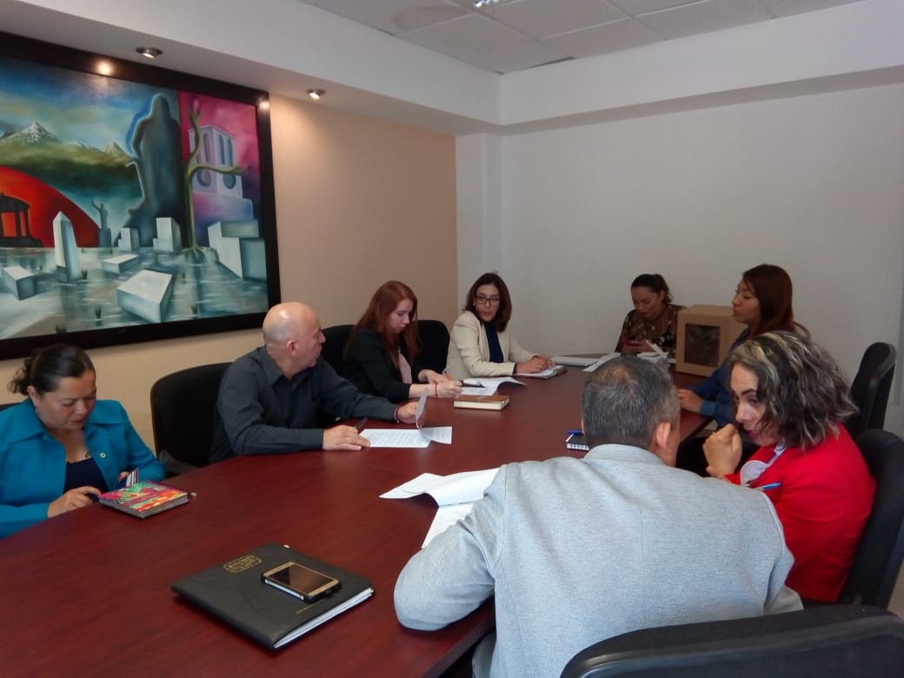
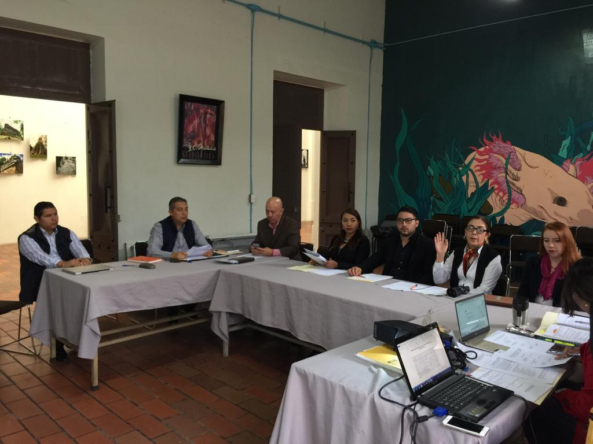

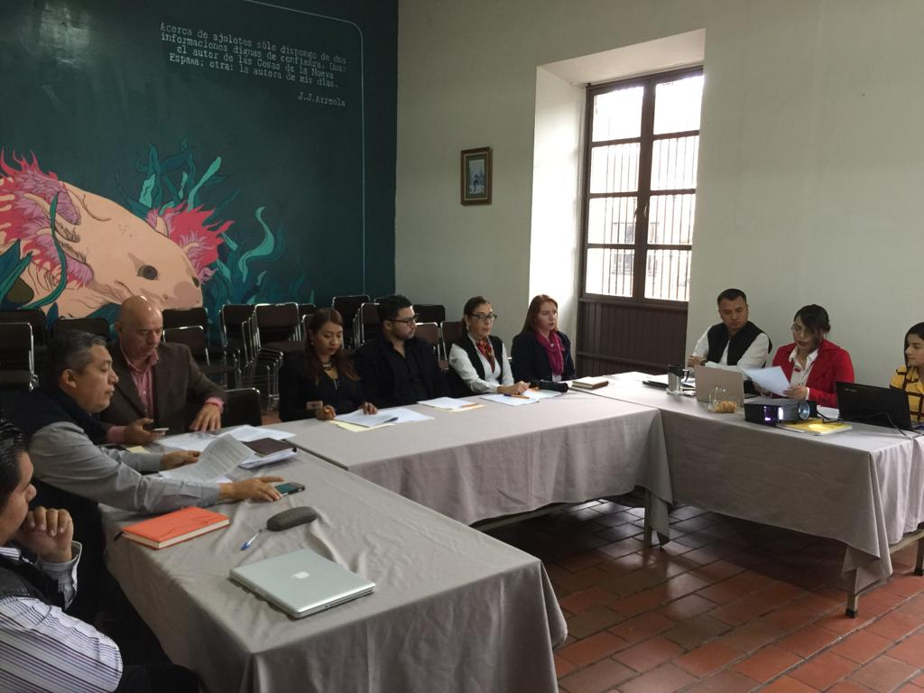

SESIONES ORDINARIAS Y EXTRAODINARIAS DE CABILDO
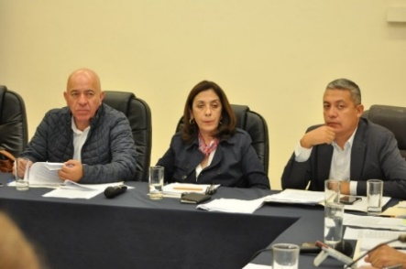
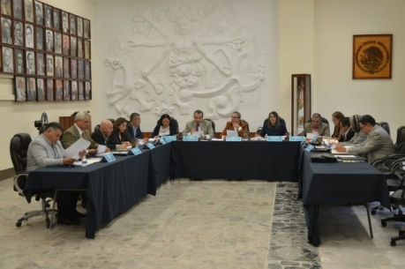
1era. Sesión extraordinaria de Cabildo
01 de Octubre, 2018
Sesión # 2 extraordinaria de Cabildo
04 de Octubre, 208
Sesión extraordinaria # 3
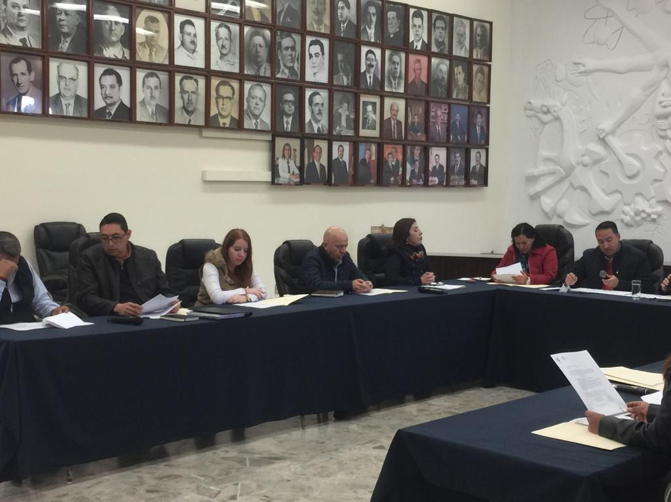
11 de Octubre, 2018
Sesión Extraordinaria #4
18 de Octubre, 2018
Sesión extraordinaria de Cabildo # 5
12 de Noviembre
Sesión extraordinaria de Cabildo #6
29 Noviembre
Sesión extraordinaria de Cabildo #7
Sesión extraodinaria #8 03/Dic

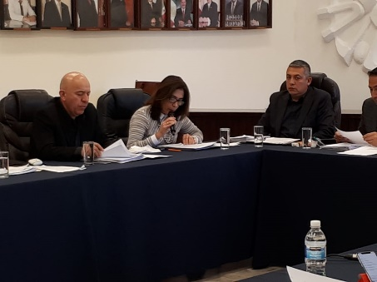
Sesión Ordinaria de Cabildo # 1
29 de Octubre 2018
Sesión Ordinaria de Cabildo # 2
30 Nov. 2018

toma de protesta de la integracion del
patronato del dif municipal
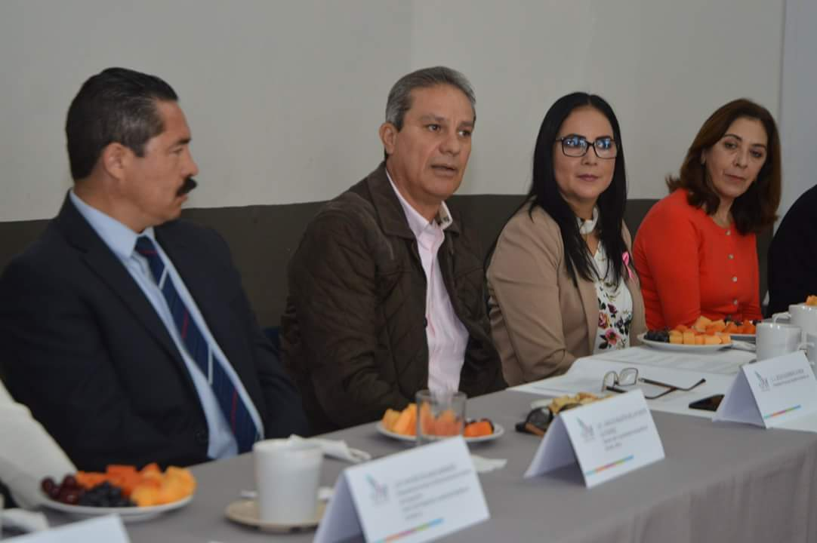
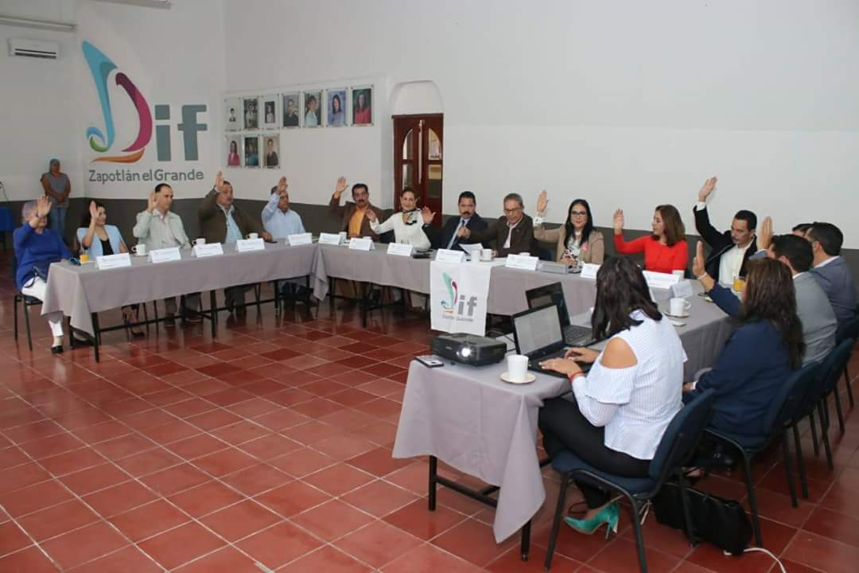
03 de octubre 2018

toma de protesta e instalacion de la nueva junta de gobierno del opd de estacionometros
30 de octubre 2018
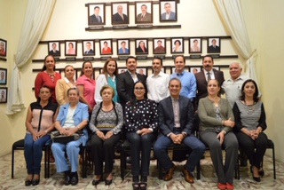

actividades y eventos
acto de apertura de unidades deportivas
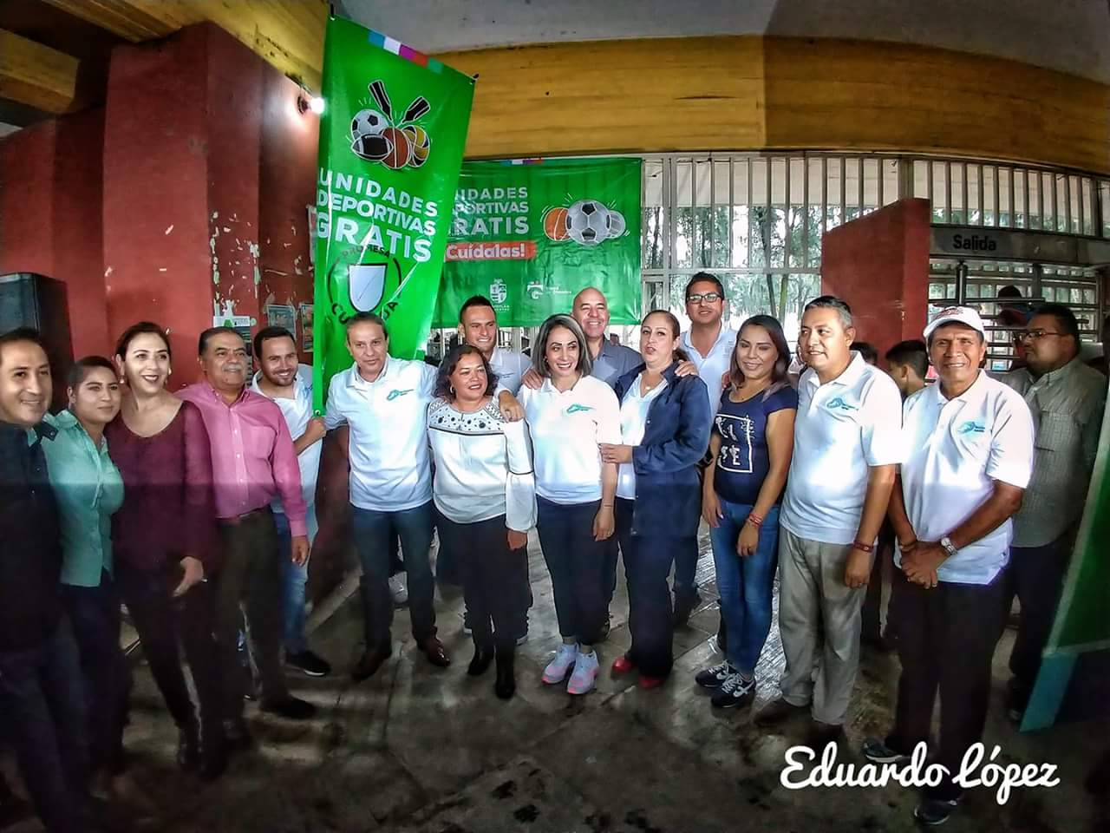
01 de octubre 2018

rueda de prensa presentacion del organigrama municipal
02 octubre 2018
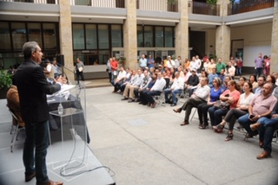

asistencia al programa cambiando vidas, apoyo a 50 niños y niñas en situacion vulnerable con uniformes y balones deportivos.
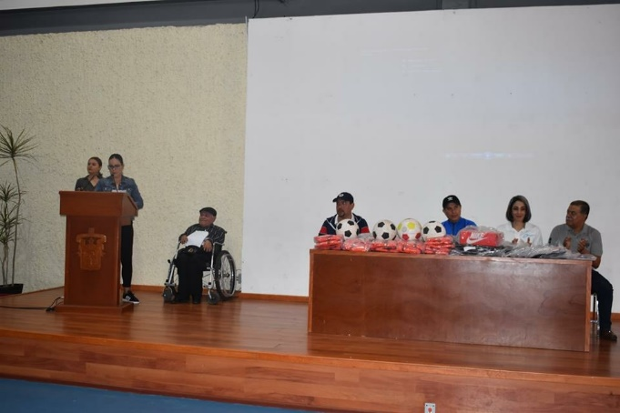
06 de octubre 2018
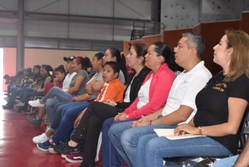

peregrinacion en honor a señor san jose
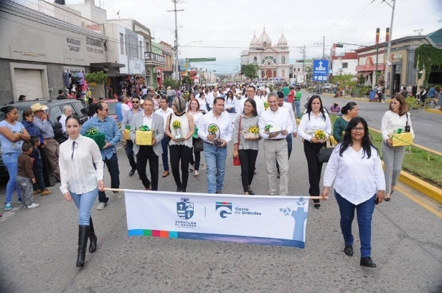
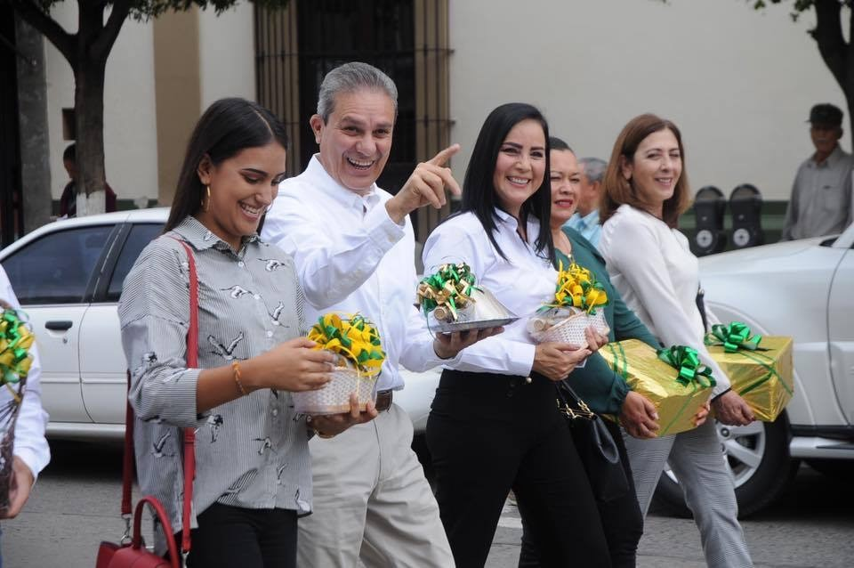
13 de octubre 2018

DESFILE INAUGURAL DE FERIA 2018

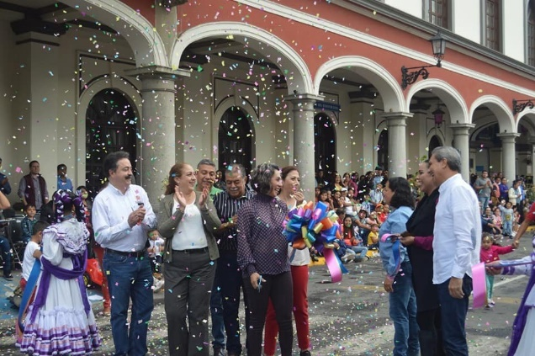

ENTREGA DE RECONOCIMIENTOS DEL CURSO -TALLER
“MUJERES CON PROPOSITO”
JUEVES 18 OCTUBRE 2018
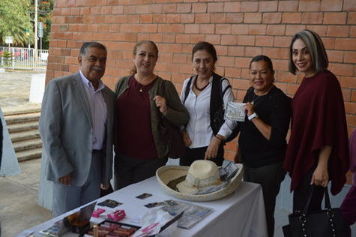
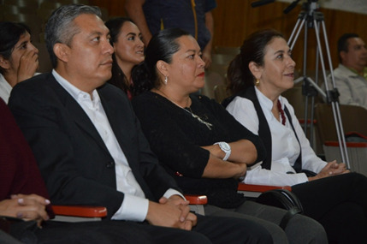

ENTREGA DE UNIFORMES EN LA ESCUELA
PRIMARIA JOSE CLEMENTE OROZCO Y PRIMARIA CHAVEZ MADRUEÑO
19 DE OCTUBRE Y 13 DE NOVIEMBRE DEL 2018
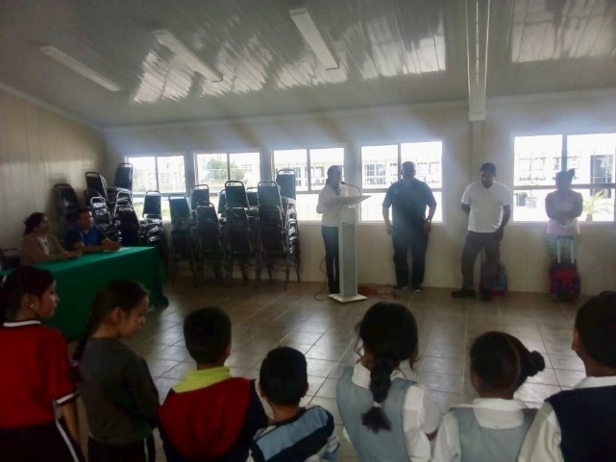
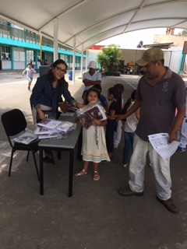

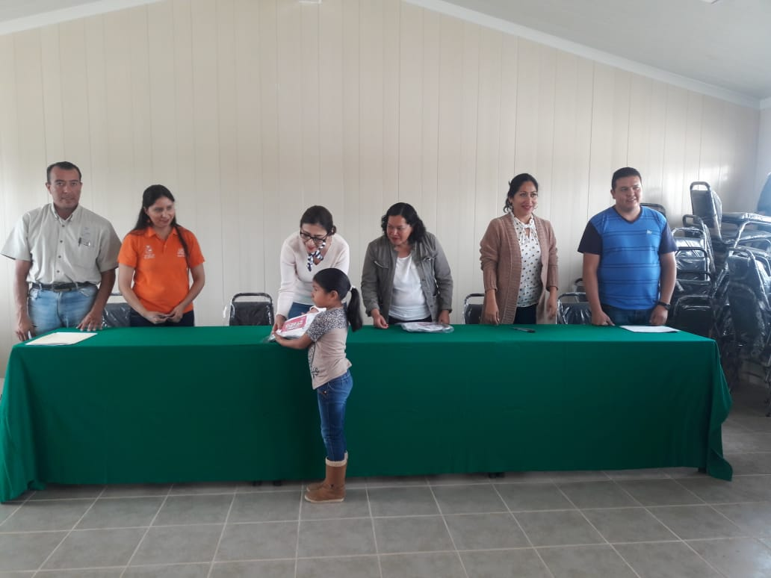

ENTREGA DE UNIFORMES A TRABAJADORES DEL RASTRO
13 DE NOVIEMBRE

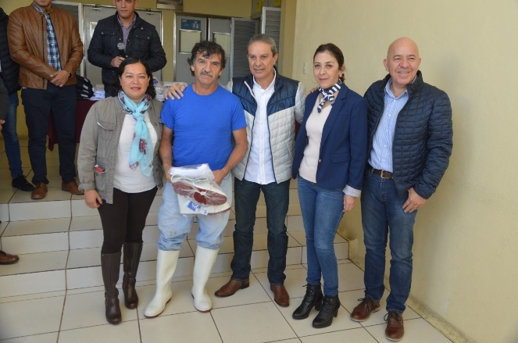

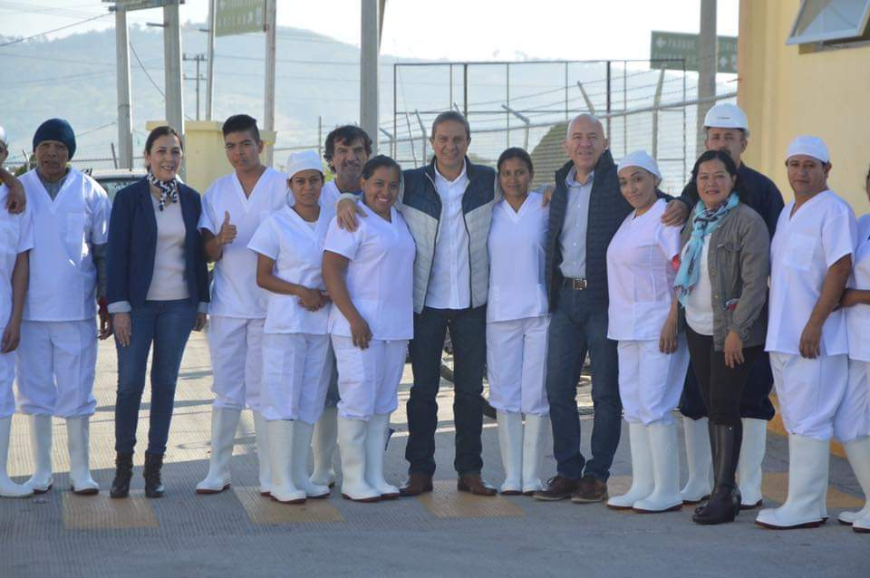

LUCHA CONTRA EL CANCER DE MAMA
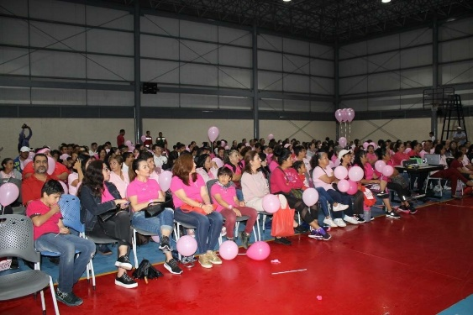
19 OCTUBRE 2018

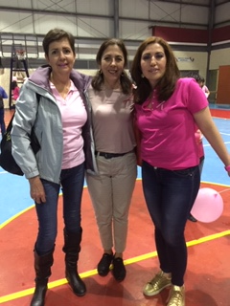

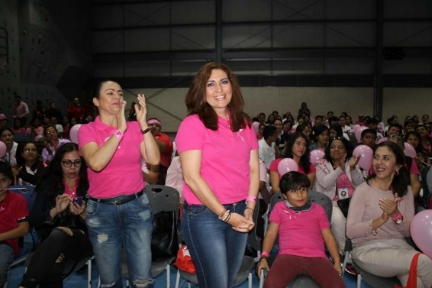

PRESENTACION PROYECTO “CLINICA DEL VARON”
25 DE OCTUBRE 2018
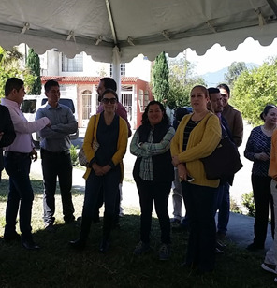
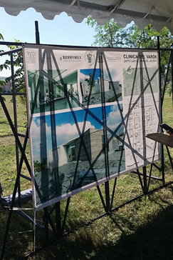

CONVOCATORIA PARA DESEMPEÑAR EL CARGO DE DELEGADO Y/O AGENTE MUNICIPAL DE, ATEQUIZAYAN, EL FRESNITO O LOS DEPOSITOS.
26 DE OCTUBRE 2018
ATEQUIZAYAN
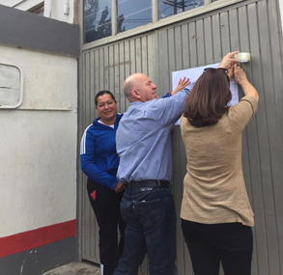
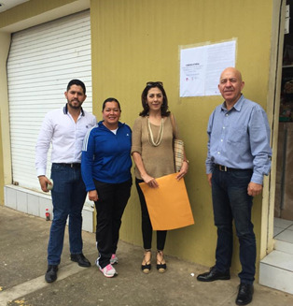

LIMPIEZA CENTRO HISTORICO EN LOS PORTALES
30 DE OCTUBRE DEL 2018

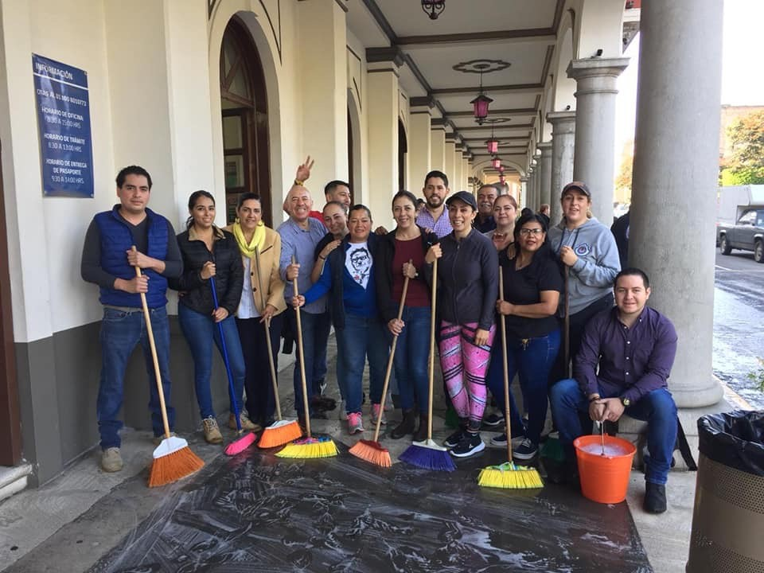

FIRMA DEL CONVENIO DE COOLABORACION CON EL INSTITUTO DE JUSTICIA ALTERNATIVA 30 OCTUBRE 2018
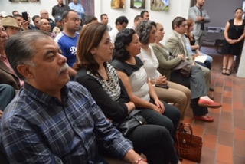

RECONOCIMIENTOS A ESCUELAS DE CALIDAD
08 DE NOVIEMBRE 2018
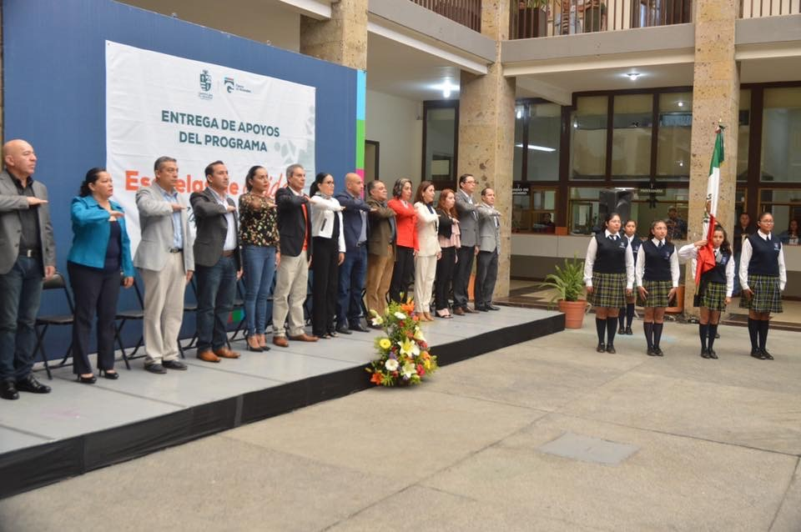
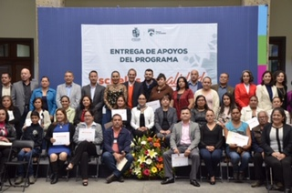

ELECCIONES PARA DESIGNAR AL SUBDELEGADO DE ATEQUIZAYAN
DOMINGO 11 DE NOVIEMBRE 2018

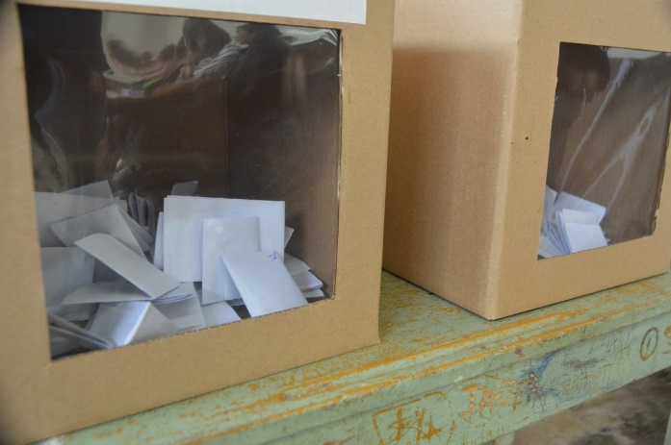
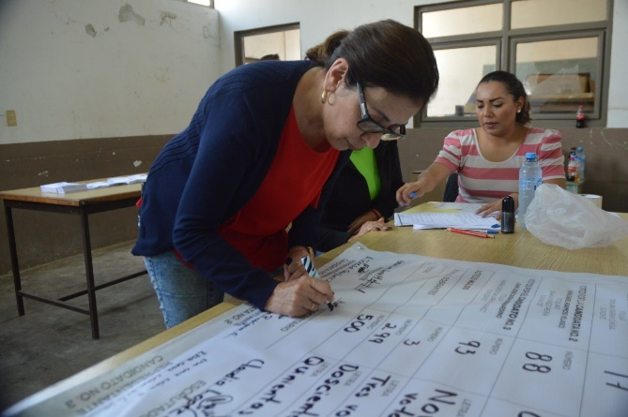

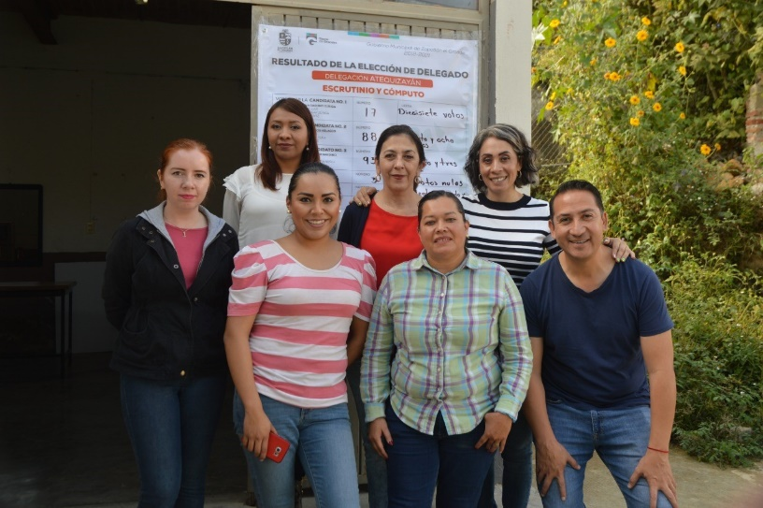

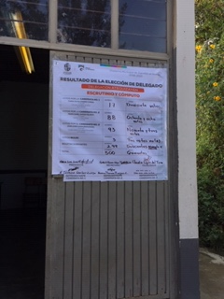

ENTREGA DE UNIFORMES EN LA ESCUELA
PRIMARIA CHAVEZ MADRUEÑO
13 DE NOVIEMBRE 2018
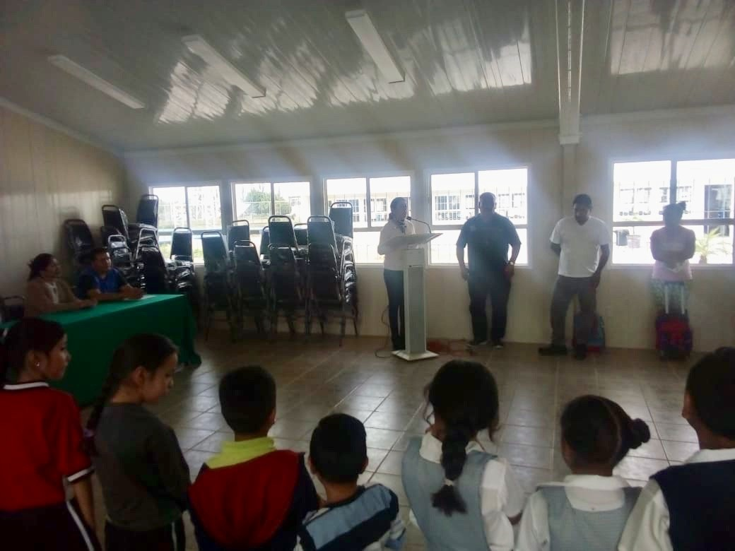

6° FESTIVAL GASTRONOMICO CULTURAL DE LA TOSTADA
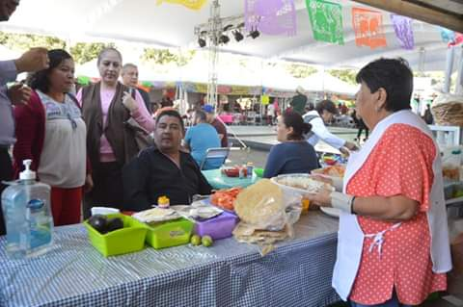
16 DE NOVIEMBRE 2018
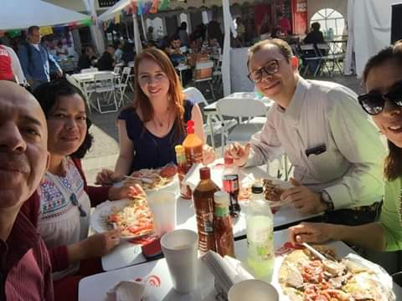

108° ANIVERSARIO DEL INICIO DE LA REVOLUCION MEXICANA, DESFILE CONMEMORATIVO DEL 20 DE NOVIEMBRE.
20 DE NOVIEMBRE 2018
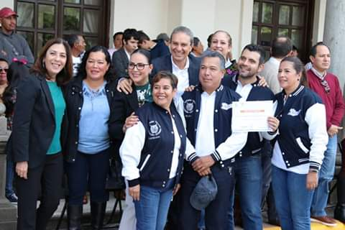
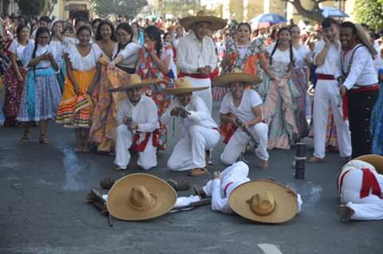
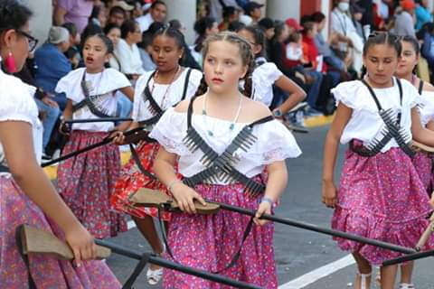

135° ANIVERSARIO DEL NATALICIO DE NUESTRO HIJO ILUSTRE “JOSE CLEMENTE OROZCO”, DEJANDONOS GRANDES OBRAS COMO; “EL HOMBRE EN LLAMAS”, “CATARSIS”, “OMNISCIENCIA”, “HIDALGO”, “PROMETEO”, ENTRE OTRAS.
23 DE NOVIEMBRE 2018
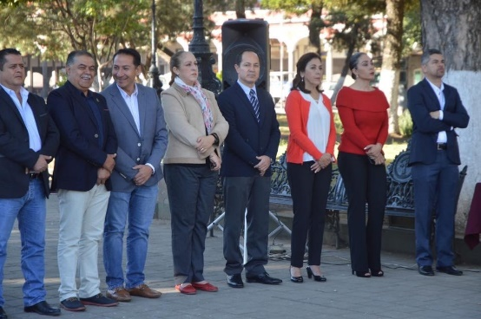
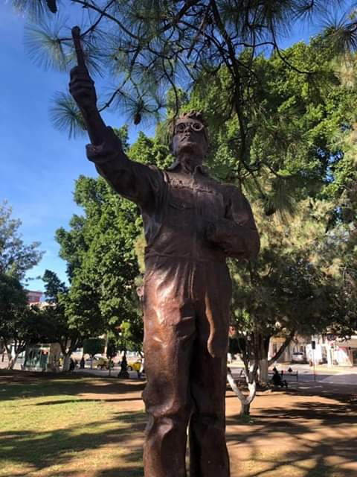

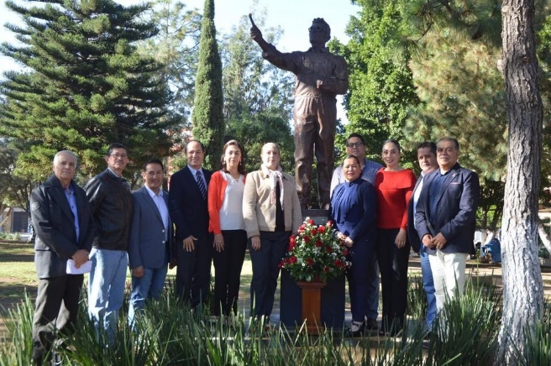

CONMEMORACION AL DIA INTERCNACIONAL DE LA ELIMINACION DE LA VIOLENCIA CONTRA LA MUJER, SE REALIZÓ LA CONFERENCIA “POR UNA VIDA LIBRE DE VILOENCIA”
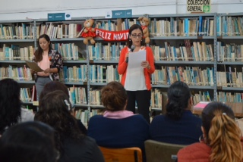
23 DE NOVIEMBRE 2018
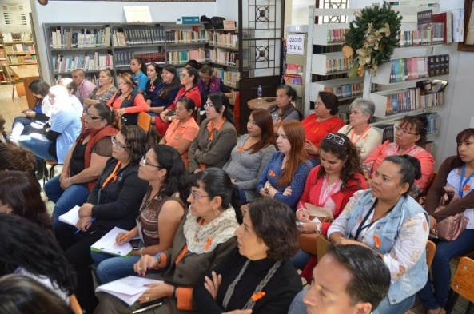

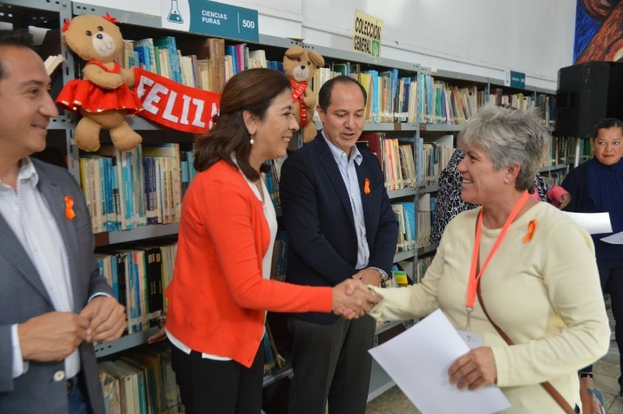

PRIMER CARRERA POR “UN ACCESO A UNA VIDA LIBRE DE VIOLENCIA”
25 DE NOVIEMBRE 2018
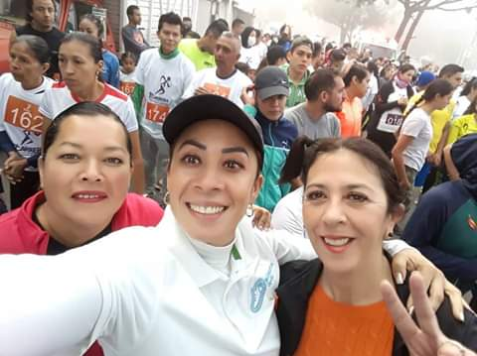
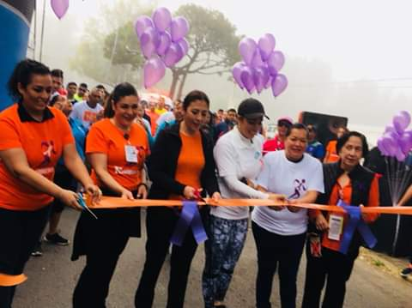

SESION EXTRAORDINARIA DE AYUNTAMIENTO No. 6
FECHA: 29 DE NOVIEMBRE 2018.

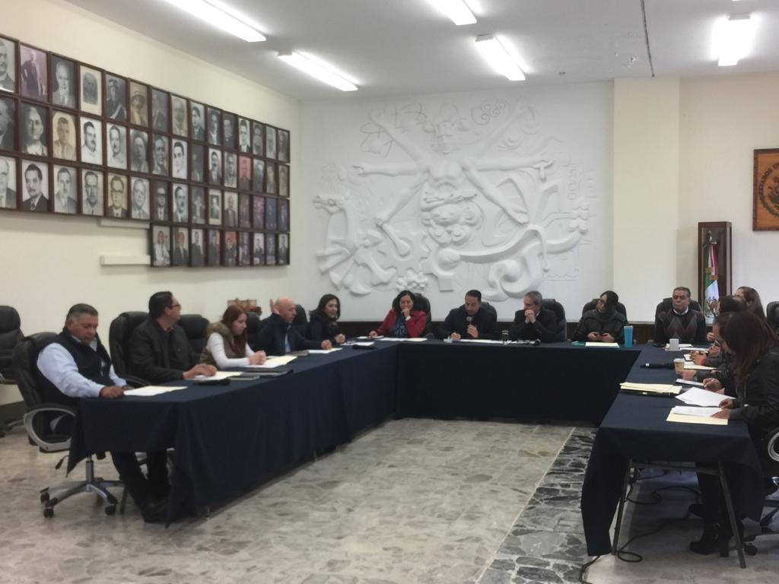

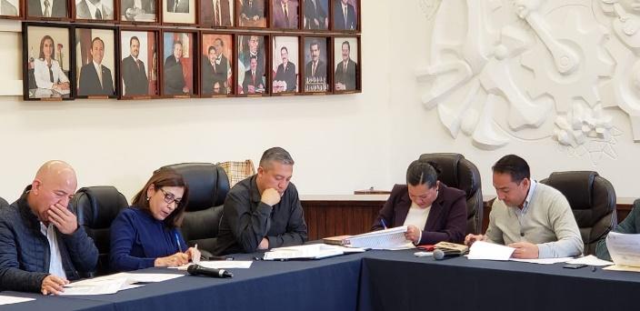
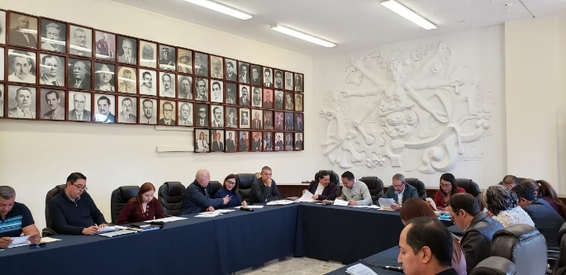

SESION SOLEMNE DE AYUNTAMIENTO No. 1 PARA CONMEMORAR EL DIA INTERNACIONAL DE LOS DERECHOS HUMANOS
EN SESIÓN SOLEMNE CONMEMORAMOS EL 70 ANIVERSARIO DEL DÍA INTERNACIONAL DE LOS DERECHOS HUMANOS (10 DE DIC.) ASENTANDO LA IGUALDAD Y LIBERTAD. "TODOS LOS SERES HUMANOS NACEN LIBRES E IGUALES EN DIGNIDAD Y DERECHOS, DOTADOS COMO ESTÁN DE RAZÓN Y CONCIENCIA”.
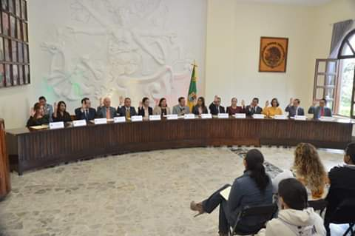
FECHA: 07 DE DICIEMBRE DEL 2018.
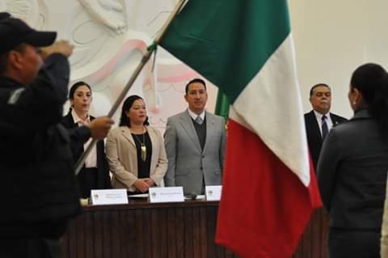

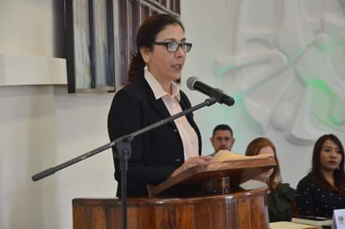

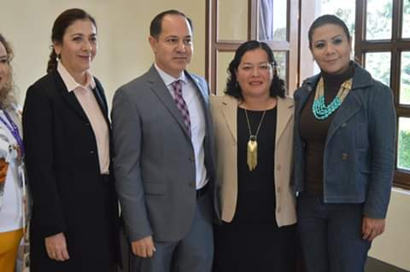
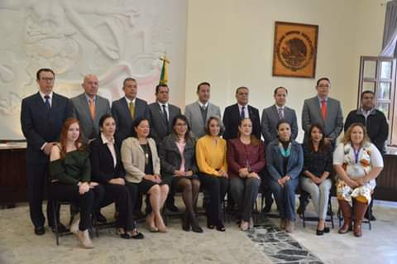

Junta Ordinaria de Patronato del DIF Municipal
11 de Dic, 2018
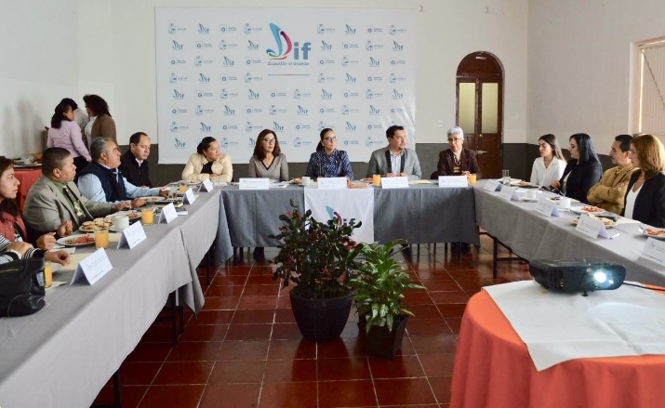
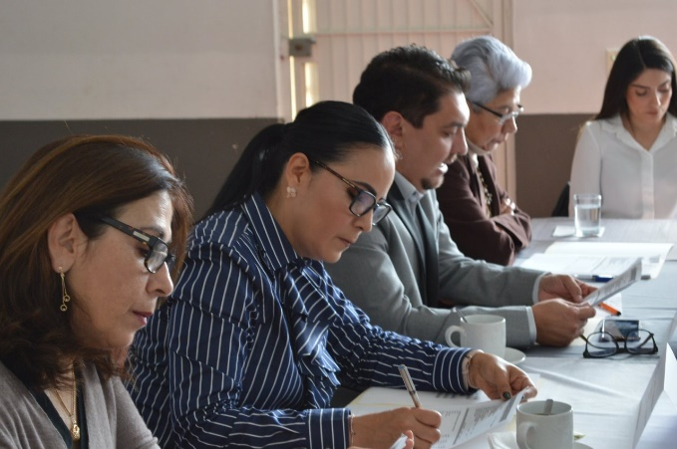

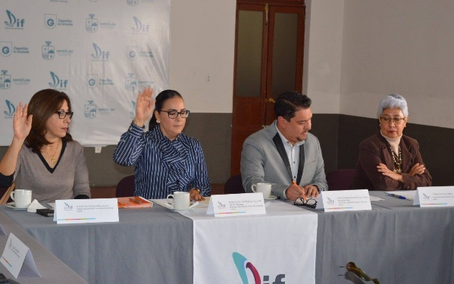

Tercera Sesión de Estacionometros
Presupuesto de EGRESOS, 11 Dic.
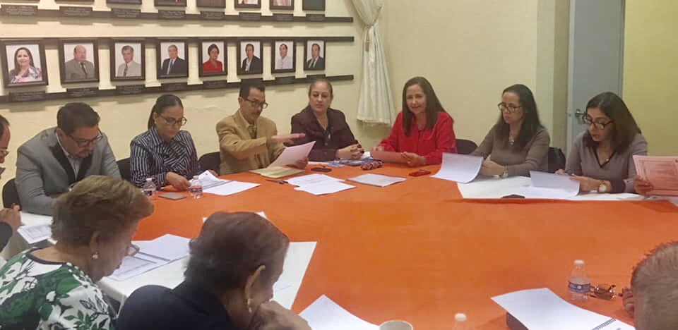

Sesión Extraordinaria de Cabildo #8
11 de dic,

Vocal Comisión de Tránsito y Protección Civil
13/Dic 2018
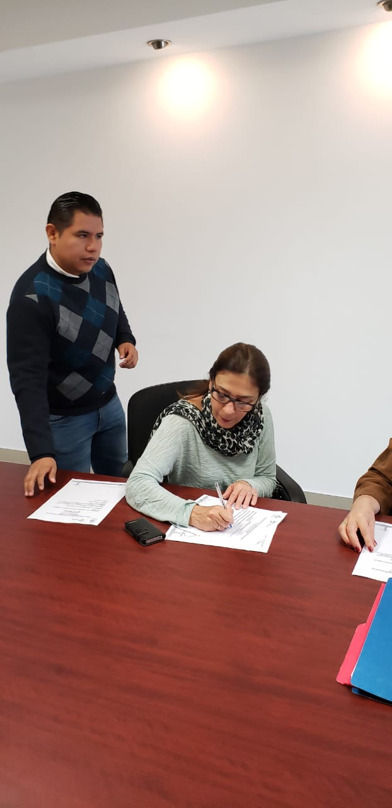

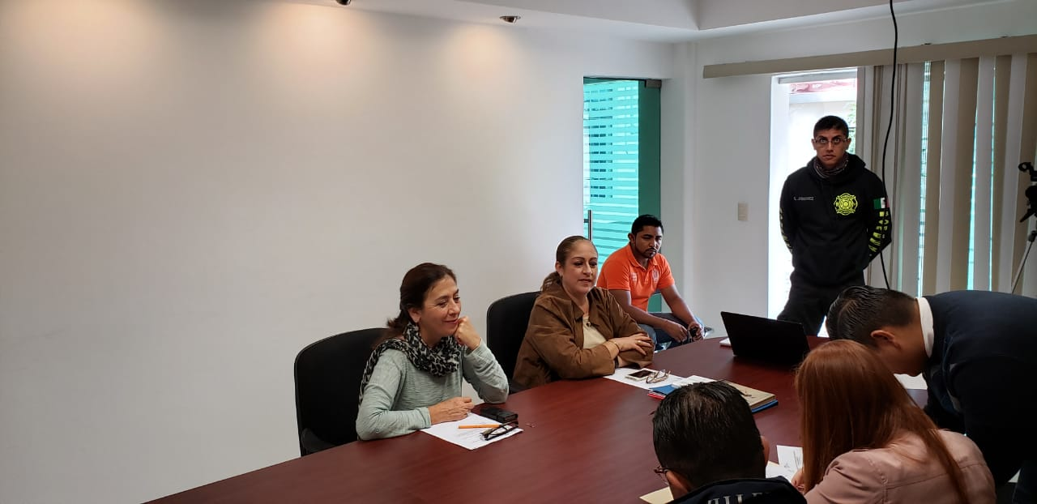

ATENTAMENTE
“2018, CENTENARIO DE LA CREACIÓN DEL MUNICIPIO DE PUERTO VALLARTA Y DEL XXX ANIVERSARIO DEL NUEVO HOSPITAL CIVIL DE GUADALAJARA”
“2018, ALO DEL CENTENARIO DEL NATALICIO DEL ESCRITOR UNIVERSAL ZAPOTLENSE JUAN JOSÉ ARREOLA ZÚÑIGA”
Cd. Guzmán, Municipio de Zapotlán El Grande, Jalisco a Diciembre 2018.

MARTHA GRACIELA VILLANUEVA ZALAPA
REGIDORA PRESIDENTA DE LA COMISION EDILICIA DE DERECHOS HUMANOS, EQUIDAD DE GÉNERO Y ASUNTOS INDIGENAS.

